***Урок-игра «Every country has his customs»***

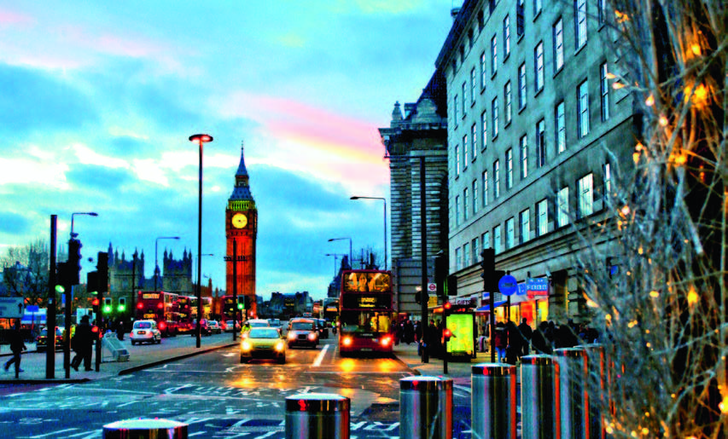

**Цель игры:** повторить страноведческий материал, обобщить традиции Рождества в англоязычных странах.

**Задачи игры**: сравнить традиции празднования Рождества в Англии и России, закрепить материал по традициям разных стран.

**«СЛАБОЕ ЗВЕНО»**

**«The weak link»**

Игра проводится в том же формате, что и телевизионная версия. Она состоит из нескольких раундов, где участникам задаются вопросы, отвечая или не отвечая на которые они становятся слабым или сильным звеном, постепенно выбывая из игры по итогам голосования участников. Первый раунд длится 4 минуты, каждый следующий на 30 секунд короче. Количество раундов зависит от количества игроков: чем больше игроков, тем больше раундов.

Для проведения игры необходимы три человека: ведущий на сцене и два его помощника. Один из них следит за временем, объявляя об окончании раунда, другой – подсчитывает количество правильных ответов, данных каждым игроком, для определения сильного и слабого звеньев каждого из раундов.

Участник – слабое звено покидает место на сцене. Игра продолжается до тех пор, пока не останутся два игрока-финалиста.

Задача ведущего – быстро читать вопросы и, если ответ неправильный, быстро давать правильный вариант ответа. (Правила могут быть изменены в зависимости от уровня обученности класса, успеваемости в классе и от возраста учащихся).

**Вступление учителя:**

**Good afternoon!I am very glad to see you. Welcome to our game.**

**«The weak link». Our rounds will be in English and in Russian. The weak link will be chosen by our judges. Let’s start!Answer the questions,please!**

**1 раунд.**

1. What is the capital of England­?

2. Are November and December buggy in London?

3. When does Christmastime begin in Russia?

4. When does Christmastime begin in England­?

5. What can people buy in Christmastime?

6. When do you celebrate Christmas in Russia?

7. When do people celebrate Christmas in England­?

8. Where do people find Christmas presents in England­?

9. Is Christmas popular in Russia?

10. Where do children find New years presents in Russia?( In stockings)

11. Do children write letters to Santa Claus?

12. What are there on the table on Christmas day in England­?(turkey and Christmas pudding)

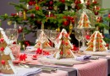

**2 раунд.**

1.Когда празднуют Рождество в Англии?

2.Когда праздную Рождество в России?

3.Как украшают дом а в Англии на Рождество?

4.Когда в России дарят подарки?

5. Что пишут дети в письмах Санта Клаусу и деду Морозу?

6. Где находят дети подарки в Англии на Рождество?

7. Где находят подарки дети на новый год в России?

8. На чём приезжает Санта Клаус в Англии к детям? (на ослике)

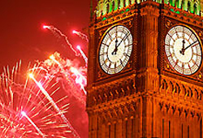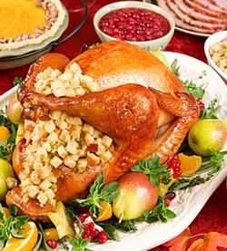

**3 раунд.**

1. Is England different from Russia?

2. It is cold in winter in Russia?

3. It is cold in winter in England?

4. What color is the grass in November in England?(grey)

5. There is one tap for cold water and one tap for hot water in England, isn’t there?

6. Is central heating expensive in England?

7. What do people have for dinner in England?(a lot of cheese,no brown bread)

8. What do people have for dinner in Russia?

9. When do people have lunch in England?(12/00)

10. When do people have lunch in Russia?(11/00)

11. When do people have dinner in England?(13/00)

12. When do people have dinner in Russia?(12/00)

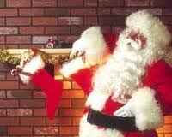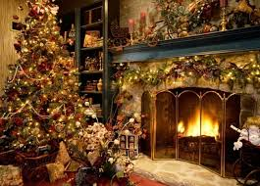

**4 раунд.**

1.Отличаются ли традиции Англии и России по празднованию Нового года и рождества?

2.В чём отличия Английской зимы от русской?

3. Что одевают англичане, когда ложатся спать? (свитер.футболку)

4. Почему англичане ложаться спать с бутылкой горячей воды?

5. Что любят есть англичане на обед и ланч?

6. Кто любит чёрный хлеб: англичане или русские?

7. Куда бросают письмо Санта Клаусу дети в Англии?почему?

(письмо бросают в камин. Считается, что дым из трубы доставит письмо с пожеланиями самому Father Christmas)

8. Что делает хозяин дома на Новый год под бой часов в Англии?( Когда стрелки часов приближаются к 12, хозяин дома молча открывает дверь и держит ее открытой до тех пор, пока не прозвучит последний удар. Таким образом он выпускает Старый год и впускает Новый.)

9.Какой традиционный новогодний напиток в Великобритании?( Традиционным новогодним напитком в Британии считается также пунш. Как правило, это виноградное вино (часто шампанское), водка или ром, чай, сахар, лимонный сок (два алкогольных на три безалкогольных компонента). Напиток варится в серебряной кастрюле)

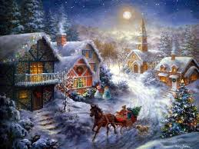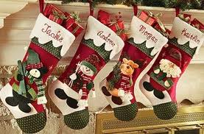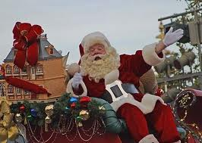

**Подведение итогов.**

**Вручение грамот.**